

TECNOLÓGICO NACIONAL DE MEXICO

INSTITUTO TECNOLÓGICO DE TIJUANA

**HORA:**

18:00 – 19:00

**PERIODO:**

Agosto – Diciembre

2021

**CURSO:**

Fundamentos de Ingeniería de Software



**EQUIPO:**

Cyber Team

|  |  |  |  |  |  |  |  |  |  |  |  |  |  |  |
| --- | --- | --- | --- | --- | --- | --- | --- | --- | --- | --- | --- | --- | --- | --- |
| Integrantes | Roles | T2 | T3 | T4 | T5 | T6 | T7 | T8 | T9 | T10 | T11 | T12 | T13 | T14 |
| Álvarez Tovilla Juan Carlos | Líder y Documentador |  |  |  |  |  |  |  |  |  |  |  |  |  |
| De la Cruz Yamahoka Daniela | Programador |  |  |  |  |  |  |  |  |  |  |  |  |  |
| García Arellano Aracely | Documentador |  |  |  |  |  |  |  |  |  |  |  |  |  |
| Leal Sánchez Roberto | Programador |  |  |  |  |  |  |  |  |  |  |  |  |  |

|  |  |  |  |  |  |  |  |  |
| --- | --- | --- | --- | --- | --- | --- | --- | --- |
| No. | Descripción | Fecha | | Firma | No. | Descripción | Fecha | Firma |
| 1 | Formación del equipo. | 24-08-2021 | |  | 12 | Logo y slogan | 28-09-2021 |  |
| 2 | Investigaciones (I/O, Google y CES) | 26-08-2021 | |  | 13 | Responsabilidades y habilidades | 29-09-2021 |  |
| 3 | Investigaciones (I/O, Google y CES) con IoT | 30-08-2021 | |  | 14 | Estrategias y actividades. | 06-10-2021 |  |
| 4 | Metodologías | 7-09-2021 | |  | 15 | Manejo de riesgos por cada rol | 06-10-2021 |  |
| 5 | 12 Propuestas | 09-09-2021 | |  | 16 | Explicar los objetivos y actividades | 07-10-2021 |  |
| 6 | Investigación de 1 proyecto | 13-09-2021 | |  | 17 | Mapa conceptual del proyecto | 12-10-2021 |  |
| 7 | Tabla comparativa | 22-09-2021 | |  | 18 | Fase de planeación | 14-10-2021 |  |
| 8 | Plan de negocios (CANVAS) | | 23-09-2021 |  | 19 | Mapa conceptual v2 | 14-10-2021 |  |
| 9 | Minuta | | 29-09-2021 |  | 20 | Diagrama de Gantt v2 | 18-10-2021 |  |
| 10 | Diseñar Site | | 29-09-2021 |  | 21 | Especificación de requerimientos | 20-10-2021 |  |
| 11 | Portada con fotografías | | 29-09-2021 |  |  |  |  |  |

Integrantes:

https://lh5.googleusercontent.com/Nkbrya_I2x5Lh5j1oY_uCkORcWlgiBqgo48XwYXs3p_4EMrzvtzAJrS-U8lqCZMkhd82kKsPtBhsCkbtu4qg-sjx27iVtLg22eVguZwHXsyWLwZFPVW1i94aRxADvnK11YmZCXP7=s0  https://lh6.googleusercontent.com/cjokB9dZe2J0gk4lEQFEVYFTKdWHgFRls4xr2-n3eF_jihGPKDIXdsB9REoVcwDt_8S8VxN4JCAOTMz9mtRjRoW3sKpgJWpsPu4G9mHXaYrDKhUYfho9tnfW3PnGU-IowoDpW6HM=s0 

*Daniela*

*Aracely*

*Roberto*

*Juan Carlos*

**A1.1 Entender cuáles son las necesidades o requerimientos del software.**

***Definición del problema.***

Se desarrolla un software que permite hacer un escaneo de lugares recorridos para así dar recomendaciones, sugerencias, calificaciones y un manejo de lugares a visitar.

El usuario, en este caso, algún turista, podrá visualizar una gama de lugares que puede visitar o conocer, o bien, cuando esté cerca de un lugar al que no conozca puede hacer un escaneo de este por medio de la cámara y así visualizar la información del lugar, reseñas y calificaciones, además de presentar lugares en la zona en base a los gustos del usuario.

***Glosario de términos.***

* **Software:** programa o conjunto de programas de cómputo, así como datos, procedimientos y pautas que permiten realizar distintas tareas en un sistema informático.
* **Escáner:** Exploración o análisis que se hace con ese aparato.
* **Reseña:** Texto que describe en forma breve alguna noticia, un trabajo literario o científico.

***Casos de uso.***

**A 2.1 Especificar los requerimientos funcionales con casos de uso.**

***Registrarse***

* Ingresar datos: El usuario necesita ingresar sus datos personales (nombre, apellido, nombre de usuario, correo, contraseña).
* Aceptación de términos: El usuario debe aceptar los términos de uso que tiene la aplicación para poder registrarse.
* Validación**:** El usuario debe asegurarse que sus datos sean correctos.

***Búsqueda***

* Consulta: El usuario hace la búsqueda de algo en especifico.
* Escoge preferencias: El usuario escoge alguna preferencia y el sistema le manda varias opciones de esas preferencias.

***Establecer ruta en el mapa***

* Ingresar punto de partida: El usuario debe seleccionar donde se encuentra o donde empezará su ruta para establecerla.
* Ingresar punto de llegada: El usuario debe seleccionar donde se termina su ruta para establecerla.
* Escoge transporte: El usuario escoge el transporte que desea, eso ayudará a establecer el tiempo de duración y cual es la mejor ruta.

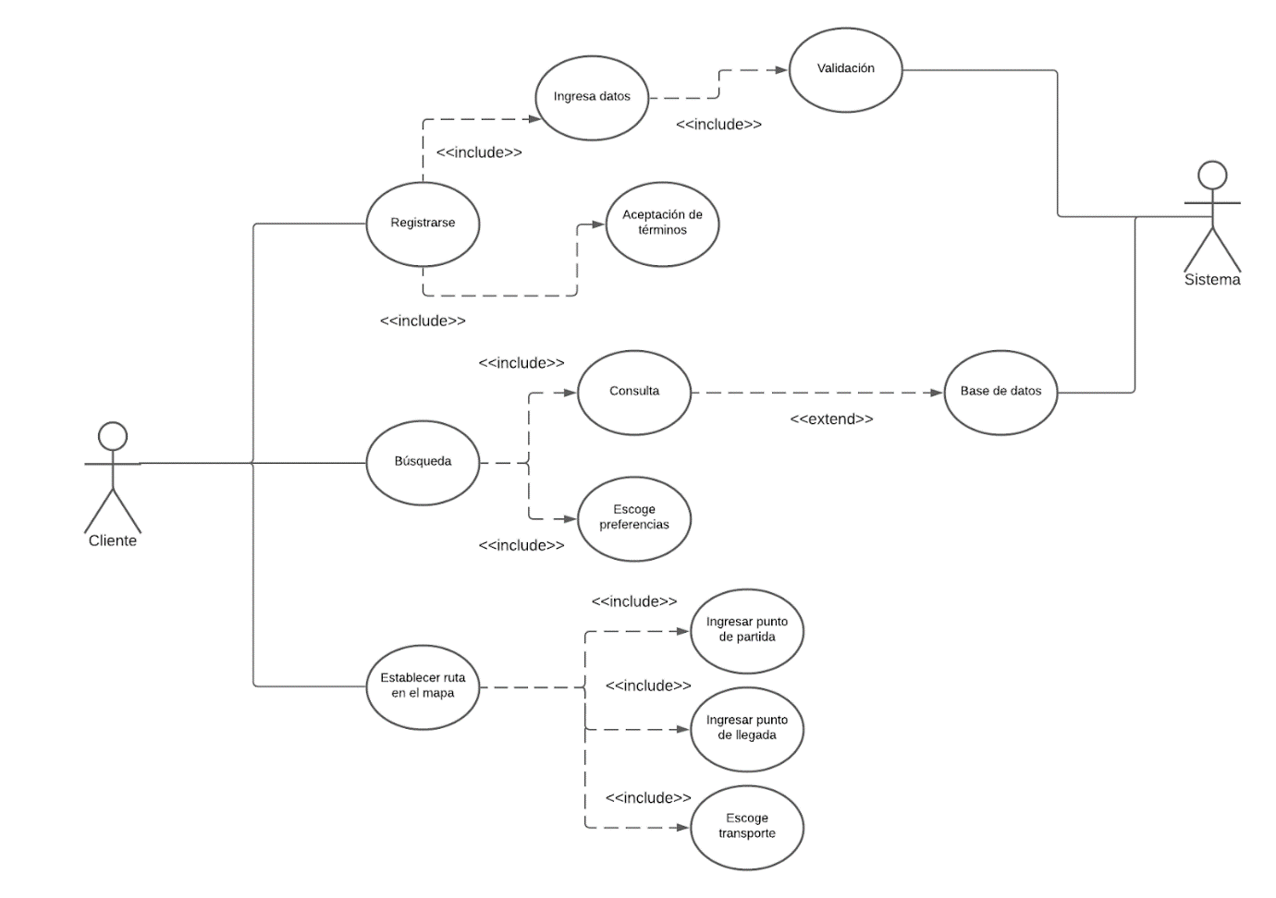

**A2.2 Construir el prototipo de la interfaz de usuario.**

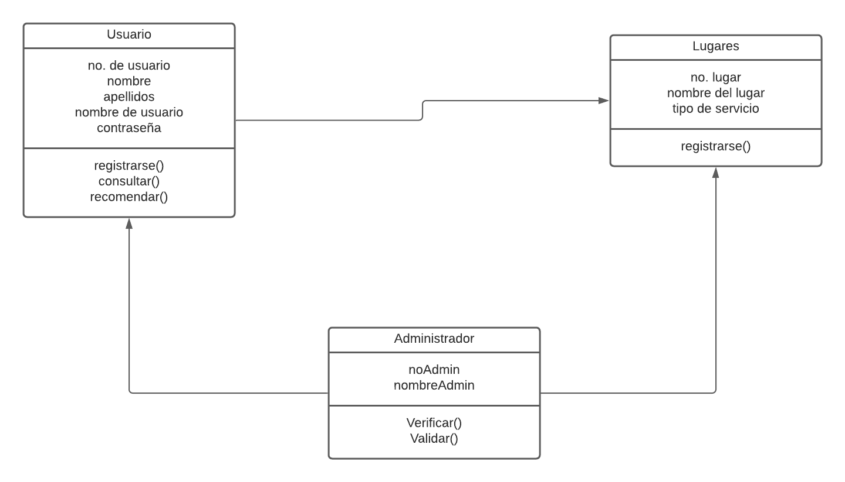

**A2.3 Identificar los requerimientos no funcionales.**

* **Seguridad:** Los sistemas de accesos se protegerán con un usuario y contraseña.
* **Eficiencia:** La tasa de efectividad cuando el usuario interactúe será estructurado correctamente y en el menor tiempo posible.
* **Usabilidad:** La aplicación debe tener un diseño que facilite al usuario la navegación.

**Accesibilidad:** al sistema se le pueden agregar sistemas en el que la mayoría de personas puedan ingresar.